МЧС Москвы продолжает занятия в онлайн-формате

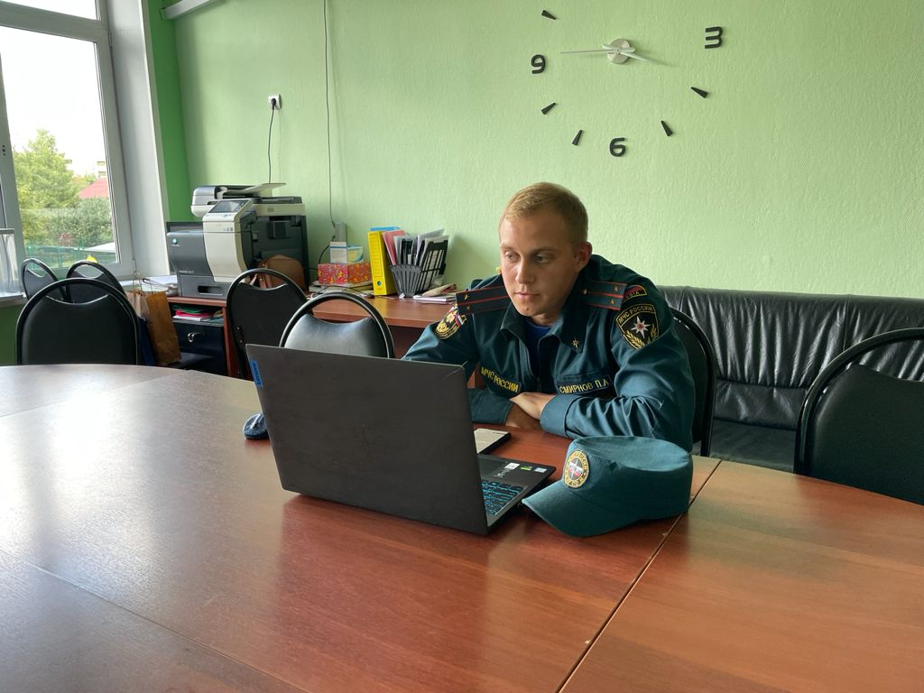
Сотрудники Управления МЧС по ЮЗАО продолжают уроки по пожарной безопасности в онлайн-формате. С начала учебного года было проведено уже более 50 онлайн-занятий.
На уроках безопасности московские школьники изучают не только базовые нормы и правила, касающиеся профилактики пожарной безопасности, но и с радостью погружаются в работу пожарных и спасателей. Огнеборцы рассказывают своим зрителям, что происходит после вызова пожарных подразделений, как происходит тушение пожара, как спасают людей, а также о технике, которая стоит на вооружении столичного гарнизона.
В режиме реального времени учащиеся могут задать все интересующие вопросы, на которые сотрудники МЧС с удовольствием отвечают.
На днях, начальник 56 пожарно-спасательной части, Павел Смирнов, через платформу zoom провел занятие ребятам из 10 классов ГБОУ школы 1883.
«Несмотря на то, что вы уже достаточно взрослые, напомню вам, что нагружать электросети нельзя, необходимо внимательно следить за исправностью электронагревательных приборов, и не забывайте, что огонь – это совсем не игрушка!»

